TISKOVÁ ZPRÁVA
10. května 2015

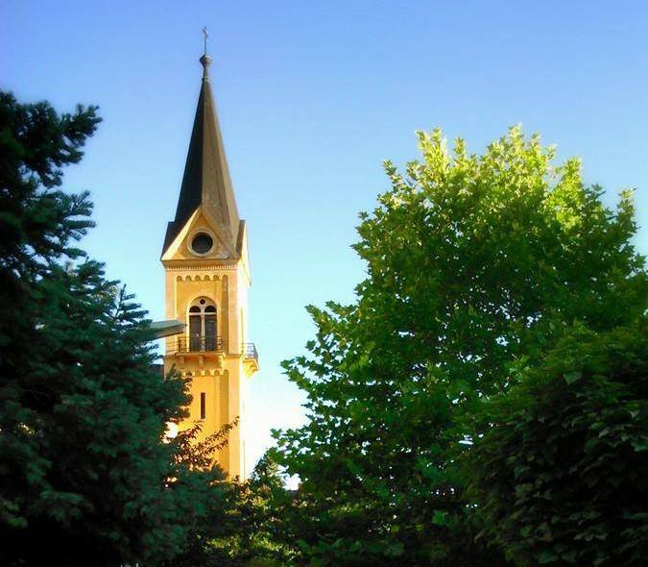

V Podbořanech se na Noc kostelů chystá koncert

Československá církev husitská a spolek Obnova kulturních aktivit v Podbořanech (OKAP) zvou 29. května do kostela Božího Spasitele. V rámci celorepublikové akce se veřejnosti zpřístupní všechny prostory kostela a připraven je i doprovodný program.

Už podruhé se v rámci Noci kostelů spojili bratr kazatel Ivo Kraus z peruckého sboru a členové spolku OKAP, aby se pokusili oživit kostel Božího Spasitele poblíž centra Podbořan. Od 17 hodin bude zpřístupněn kůr i věž, v 18 hodin povede bratr Kraus krátkou pobožnost. Na 18,30 je plánován koncert kytaristy a zpěváka Filipa Šimandla z nedalekých Kryr. Filip se věnuje vlastní autorské tvorbě, zpívá, skládá hudbu a píše texty. Doprovází se na kytaru. Řadí se k tradici české folkové tvorbě. Kromě inspirace přírodou se jeho písně vyznačují humorem a nadsázkou. Celá akce končí ve 20,30. Vstupné na koncert je dobrovolné. Akce se koná s podporou Městského úřadu Podbořany.

Více na:
http://www.husiti-peruc.hys.cz/
http://bandzone.cz/filipsimandl
https://www.facebook.com/pages/%C5%BDijeme-Podbo%C5%99any/1376680412618744
http://okap-podborany.blog.cz/

